**УСТАНОВКА ПАКЕТОВ В R ИЗ ФАЙЛА (на примере пакета “shipunov”)**

В связи с тем, что с серверами CRAN (официальный репозиторий R) происходит что-то странное и не понятное, у Вас могут возникнуть проблемы с установкой пакетов в R с помощью функции install.packages() или даже remotes::install_github(). В связи с этим, ниже представлена инструкция как (и где) сканать необходимый пакет и установить его в R.

1. Зайдите на сайт <https://cran.r-project.org/>. Найдите раздел ‘packages’

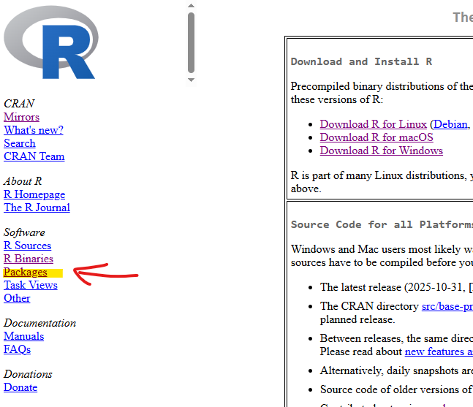

1. В этом разделе выберите один из пунктов (либо, пакеты, отсортированные по дате добавления, либо в алфавитном порядке)

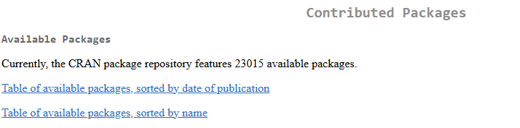

1. С помощью поиска по странице (обычно, сочетание клавиш Ctrl + F) найдите нужный пакет

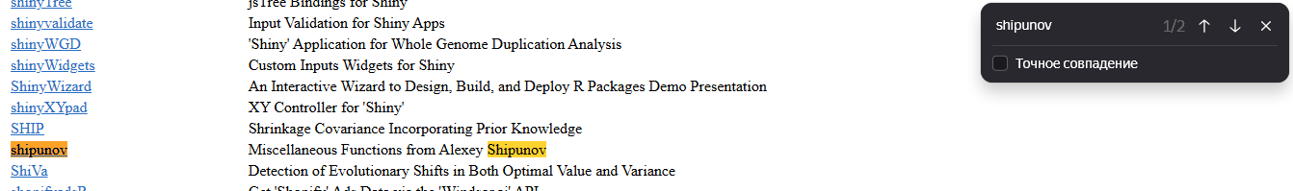

1. В разделе Downloads скачайте файл в подразделе Package source (расширение .tar.gz). Если в последующих пунктах случаются ошибки, попробуйте скачать r-release для Windows или соответствующий характеристикам вашего «железа» архив для MacOS

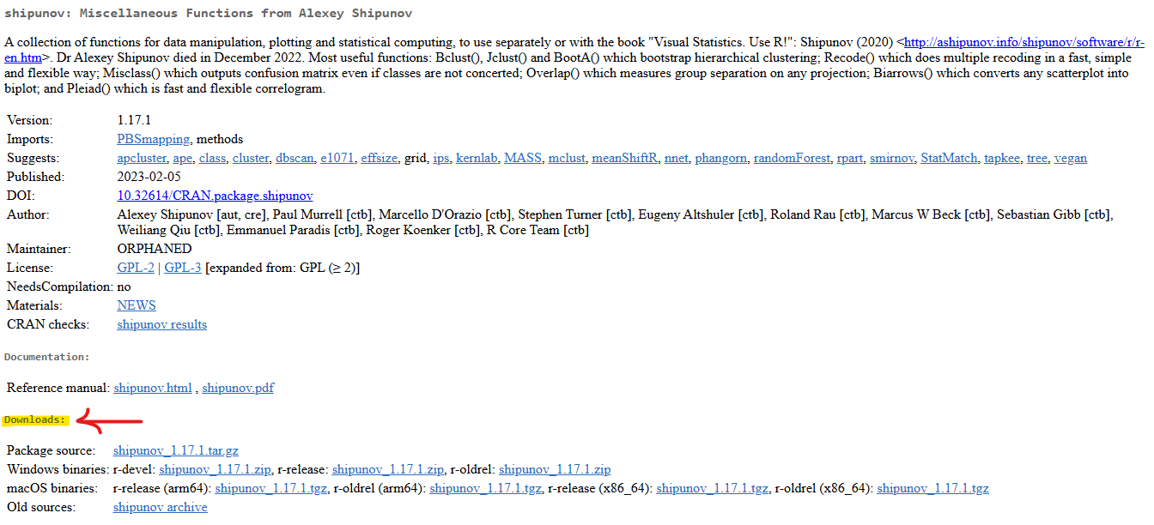

1. Поместите архив в рабочую директорию (либо, пропишите полный путь до файла в функции, если нет желания этого делать). Воспользуйтесь функцией install.packages() с указанием полного имени архива, в котором находятся исходники пакета:



1. Всё готово! Можете пользоваться пакетом в полном объёме.

Если при установке в ошибке имеется что-то вроде “unresolved dependencies: (перечисление других пакетов, которые необходимы для работы устанавливаемого), то установите подобным образом эти пакеты”